房 地 产 估 价 报 告

估价项目名称： 威海市临港区苘山镇威海路40号606室
涉案房地产估价报告

估价委托人： 威海市文登区人民法院技术室

房地产估价机构：威海圣达土地房地产评估咨询有限公司

注册房地产估价师：张忠波 （3720040211）

林 燕 （3720080056）

估价报告出具日期：2015年10月29日

估价报告编号： 圣达房估[2015]字第4054号

致估价委托人函

威海市文登区人民法院技术室：

接受贵方的委托，威海圣达土地房地产评估咨询有限公司委派专业人员对委托评估的中国银行股份有限公司文登支行与郭占光、威海万发房地产开发有限公司、青岛海卓融资担保有限公司威海分公司借款合同纠纷一案涉及的位于威海市临港区苘山镇威海路40号606室进行了实地查勘，根据国家有关房地产评估的规定，本着客观、独立、公正的原则，按照必要的评估程序，选用科学的评估方法，经过周密的分析测算，确定委托评估的房地产在2015年10月20日的评估价值为：18.4万元（房地产单价2000元/平方米），人民币大写：壹拾捌万肆仟元整。

法定代表人签字:

威海圣达土地房地产评估咨询有限公司
二0一五年十月二十九日

目 录
估 价 师 声 明 4
估价假设和限制条件 5
估 价 结 果 报 告 6
一.估价委托人 6
二.房地产估价机构 6
三.估价目的 6
四.估价对象 6
五.价值时点 7
六.价值类型 7
七.估价原则 7
八.估价依据 8
九.估价方法 8
十.估价结果 10
十一.估价人员 10
十二.实地查勘期 10
十三.估价作业日期 10
十四.估价报告使用期限 10
附件 11

估 价 师 声 明

我们郑重声明：
1.我们在本估价报告中对事实的说明是真实和准确的，没有虚假记载、误导性陈述和重大遗漏。
2.本估价报告中的分析、意见和结论是我们独立、客观、公正的专业分析、意见和结论，但受到本估价报告中已经说明的估价假设和限制条件的限制。
3.我们与本估价报告中的估价对象没有现实或潜在的利益，与估价委托人及估价利害关系人没有利害关系。
4.我们对本估价报告中的估价对象、估价委托人及估价利害关系人没有偏见。
5.我们是依照中华人民共和国国家标准《房地产估价规范》、《房地产估价基本术语标准》进行分析，形成意见和结论，撰写本估价报告。
6.我们已对本估价报告中的估价对象进行了实地查勘，仅限于估价对象的外观和使用状况，除非另有协议，评估人员不承担对估价对象建筑结构和质量进行调查的责任及其它被遮盖、未暴露部分及难于接触到的部分进行检视的责任。
7.没有人对本估价报告提供了重要的专业帮助。
8.本估价报告由威海圣达土地房地产评估咨询有限公司负责解释。
国家注册房地产估价师:

估价假设和限制条件
1.公开市场假设
一个自愿的卖者；在价值时点前，相对于估价对象的特性和房地产市场状态而言，为使交易完成及达至合理价格，有一个合理的谈判周期；在这个周期内，市场状态、价值水平是静止不变的；物业能自由地在市场上出售；不考虑特殊性质买家的附加叫价。
2.假设估价对象按现行用途继续使用。
3.以估价委托人提供的数据和有关资料属实为前提,如因估价委托人提供的资料有误，造成估价结果失真，房地产估价机构不承担责任。
4.本次评估估价委托人未提供估价对象房屋所有权证和土地使用权证，经估价委托人认可，本次评估面积以估价委托人提供的威海市商品房预售合同记载为依据，准确面积以房地产管理部门最终确权面积为准。本次估价是以估价对象的房屋所有权及所分摊的国有建设用地使用权合法、完整为假设前提。
5.估价对象为一整体物业中的部分，公共配套设施、水、电、气、热、供应及人流、物流交通均与整体物业为不可分割的一体，因此本次估价是以估价对象可享有合理的使用权益为假设前提。
6.本报告的估价结果，是在假设估价对象无任何他项权（包括租赁权、抵押权）及共有权人等的限制条件下得出来的，提请报告使用者注意。
7.本报告专为估价委托人使用，并为本报告所列估价目的而作，不可挪做其他用途。本报告全部或部分内容除获得我们同意外，均不得载于任何文件、公告或声明。
- 对于将来由于不可抗力或发生不可预知的重大事件对估价对象的价值产生重大影响，房地产估价机构不予负责，应当重新评估。

估 价 结 果 报 告

一.估价委托人：威海市文登区人民法院技术室

二.房地产估价机构：威海圣达土地房地产评估咨询有限公司
地址：文化中路48-5号
单位资质等级：房地产价格评估贰级资质
电话：0631-5227077

三.估价目的：
评估房地产价值作为估价委托人执行司法案件提供价格参考。

四.估价对象：
1.估价对象权益状况：
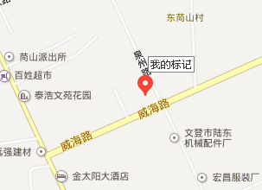
根据估价委托人提供的资料，买受人：郭占光，房屋坐落：威海市工业新区苘山镇威海路-40号-606，建筑面积：92.18平方米，预售合同号：【预】2008021813；商品房预售许可证号：文房许可字2008116号，用途：住宅，结构：混合，总层数：6层。
2.估价对象区域状况：
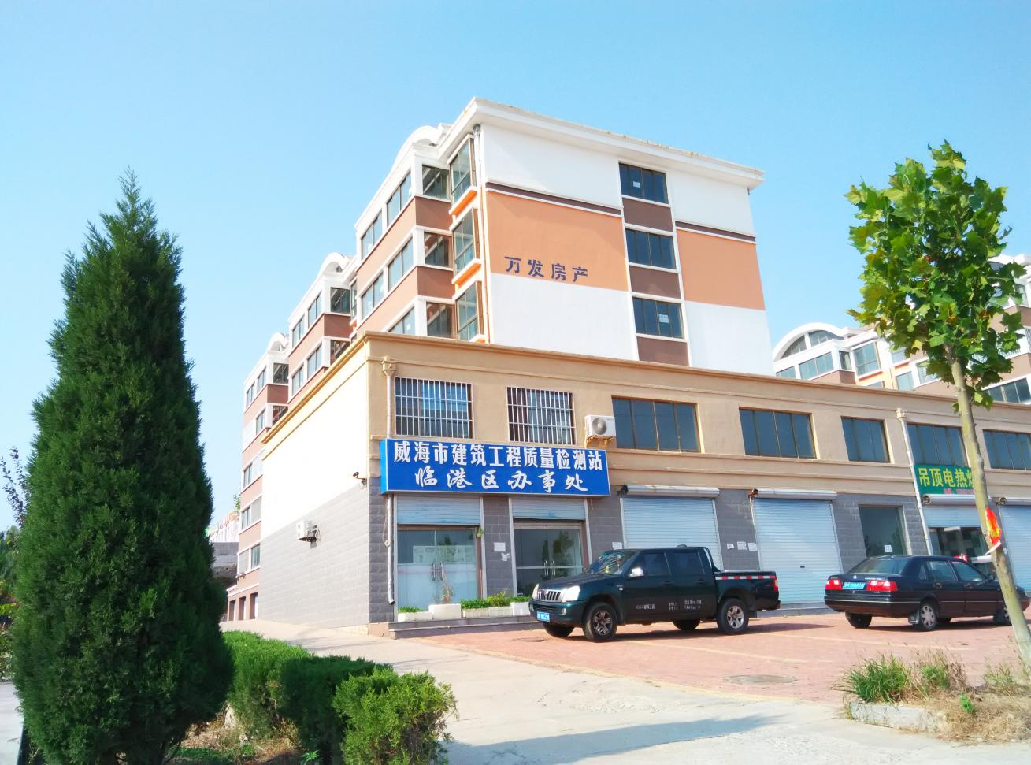
估价对象位于威海市苘山镇威海路北、泉州路西。周边有苘山中学、苘山卫生院、泰浩文苑花园、金太阳大酒店、文登区苘山中心完小等，基础设施配套设施齐全。
3.估价对象实体状况：
实地查勘：威海市工业新区苘山镇威海路-40号楼为混合结构六层住宅楼，估价对象位于其中的606室。外墙粉刷涂料，塑钢窗，水、电、暖等配套齐全。因被执行人下落不明，未能查勘室内，室内状况不详。

五.价值时点：
二0一五年十月二十日

六.价值类型：
本次评估采用公开市场价值，即公开市场上最可能形成的价格。

七.估价原则：
本次估价遵循以下原则：
1.独立、客观、公正原则：要求房地产估价师站在中立的立场上，评估出对各方当事人来说均是公平合理的价值。
2.合法原则：房地产估价遵循合法原则，应当以估价对象的合法产权、合法使用、合法交易为前提进行。
3.最高最佳利用原则：由于房地产具有用途的多样性，不同的利用方式能为权利人带来不同的收益，且房地产权利人都期望从其占有的房地产上获得更多的收益，并以能满足这一目的为确定房地产利用方式的依据。所以，房地产价格是在法律上可行、技术上可能、经济上可行，经过充分合理的论证，能使估价对象价值达到最大、最可能的利用。
4.替代原则：在同一市场中效用相近的房地产，其价格应当相似。即在评估一宗房地产价格时，如在相似区域内有若干与估价对象效用相近的房地产价格存在，则可依据“替代原理”推断出估价对象的价格，本次估价遵循此原则。
5.价值时点原则：估价结果是在价值时点的客观合理价格或价值。房地产估价之所以要遵守价值时点原则，是因为影响房地产价格的因素是不断变化的，房地产市场是不断变化的，从而房地产价格和价值也是不断变化的。

八.估价依据：
1. 有关的法律、法规
⑴ 《中华人民共和国土地管理法》
⑵ 《中华人民共和国物权法》
⑶ 《中华人民共和国城市房地产管理法》
⑷ 《中华人民共和国担保法》
⑸ 《城镇国有土地使用权出让和转让暂行条例》
⑹ 国务院、建设部、山东省、威海市颁布的有关法规和政策文件
⑺ 《房地产估价规范》（GB/T50291-1999）和《房地产估价规范》（最新修改稿2012.8.13）
⑻ 《房地产估价基本术语标准》编号为GB/T50899-2013
⑼ 《城镇土地估价规程》（GB/T18508-2014）
⑽ 《房屋完损等级评定标准》
⑾ 威海市总体规划、远期、近期规划
⑿ 威海市社会经济发展水平及有关统计资料
⒀ 近年来威海市开发商投资该类物业的开发成本

九.估价方法：
房地产估价的常用方法有：比较法、成本法、收益法、假设开发法，房地产估价机构估价方法的选择应遵循中华人民共和国国家标准《房地产估价规范》并结合估价项目的具体特点及估价人员的实地查勘、分析决定。
本次估价的思路和采用的方法如下：
根据估价对象房地产的坐落位置、用途等特点，结合估价目的，经调查现时市场上与估价对象类似的房地产成交案例较多，因此本次估价以比较法进行评估；另外出于安全、保守的考虑常会用到成本法。以上两种方法的测算结果均能较为准确的反映估价对象的市场价值。
而未采用收益法、假设开发法主要出于以下考虑：①在租售比合理且能正常反映房地产价格的情况下也可采用收益法，但因影响出租的不确定因素较多，且租金水平偏低，所以此次估价不采用收益法；②估价对象为已建成物业，且处于正常使用状态，不符合假设开发法应用条件及适用范围。
（1）利用比较法求估价对象价格
比较法也称为交易实例比较法，较具体地说，是选取一定数量、符合一定条件、发生过交易的类似房地产，然后将它们与估价对象进行比较，对它们的成交价格进行适当的处理求取估价对象价值的方法。
将估价对象与在价值时点近期有过交易的类似房地产进行比较，对这些类似房地产的已知价格作适当的修正。一般分为以下4个步骤：①搜集交易实例；②选取可比实例；③对可比实例的成交价格进行适当的处理，根据处理的内涵不同，分为价格换算、价格修正和价格调整。换算即建立比较基准，修正即交易情况修正，调整即市场状况和房地产状况调整；④求取比较价值。
计算公式为：
比较价值＝可比实例成交价格×交易情况修正系数×市场状况调整系数×房地产状况调整系数。
（2）利用成本法求估价对象价格
成本法是求取估价对象在价值时点的重新购建价格和折旧，然后将重新购建价格减去折旧来求取估价对象价值的方法。
估价人员通过搜集有关房地产开发建设的成本、费用、税金、利润等资料，运用基准地价系数修正法进行测算得出土地使用权价值，运用重置成本法测算建筑物的重新购建价格，并搜集有关勘察设计和前期工程费、建筑安装工程费、基础设施建设费、公共配套设施建设费、管理费用、销售费用、投资利息、销售税费、开发利润等资料进行计算，扣除折旧，然后将建筑物与土地使用权价值相加，得出估价对象房地产的成本价值。
计算公式为：
成本价值=土地重置成本+建筑物重置成本-建筑物折旧
（3）将上述两种方法测算结果的加权平均值作为估价对象房地价值。

十.估价结果：
根据以上计算结果，结合估价经验，经我们综合分析最后确定，本次估价对象在2015年10月20日的评估价值为:18.4万元（房地产单价2000元/平方米），人民币大写：壹拾捌万肆仟元整。

十一.估价人员：
注册房地产估价师：

十二.实地查勘期：
2015年10月28日

十三.估价作业日期：
2015年10月20日--2015年10月29日

十四.估价报告使用期限：
自报告出具之日起一年内有效，超过有效期应重新评估。

附件：
- 委托书复印件
- 威海市商品房【预售】合同复印件
- 估价机构营业执照复印件
- 估价机构资质证书复印件
- 估价人员资格证书复印件

